COTHERM / EOL

Analyse Fonctionnelle Détaillée

Adaptation Interface Gestion des instructions

Classification : | Confidentiel - Distribution Limitée aux équipes projets
Référence : | D18- Cotherm- EoL
Autheur(s) : | Siwar A.
Destinataire(s): | Boris GEOFFROY
Copies à : | Moataz D.  Mahdi B.

Table des Modifications

Version | Date | Modifications | Autheur(s) | Validateur(s) | Approbateur(s)
V0.9 | 25/11/2024 | Version initiale | Siwar A. | Mahdi B. | N/A

Table of contents
1. Objet 4
2. Rappel Exigences Clients 4
3. Indentification des Gaps 4
3.1. Analyse Détaillée Gap : G01 : 4
3.1.1. Existant 4
3.1.2. Modifications 4
3.1.3. Règles de Gestion 4
3.1.4. Scénarii de Test 4
4. Textes et Libellés 5

Objet
Le présent document établit une analyse fonctionnelle détaillée des adaptations/extensions citées du progiciel MOMSOFT Smart Factory.
Ce document constitue l’élément d’entrée unique pour la réalisation technique des adaptations/extensions indiquées.
Une fois validée par le client, le présent document remplace tous les autres éléments portant sur le même objet et liant MOMSOFT au client.

Rappel Exigences Clients
Le présent document établit une analyse fonctionnelle de manière détaillée les exigences suivantes. La liste détaillée et mise à jour des exigences du projet sont définies dans le journal des exigences du projet.
ID | Exigence | Description
D18.B01 | Complément | Cette AFD traite les points cités dans le complément 3 du projet End Of Line.

Indentification des Gaps
La liste suivante définit les écarts/adaptations/suppression par rapport aux fonctionnalités existantes
ID | Type | Description
D18.G01 | Nouveauté | Ajout d'un nouveau type d'instruction.

Analyse Détaillée Gap : G01 :

Existant
Ce gap touche l’interface Smart Factory / Accueil / Configuration / Produits /gestion des instructions

Modifications
Dans la liste prédéfinie du champ d’instruction dans le modal d’ajout d’une nouvelle instruction ajouter le type « Étape de vérification » : 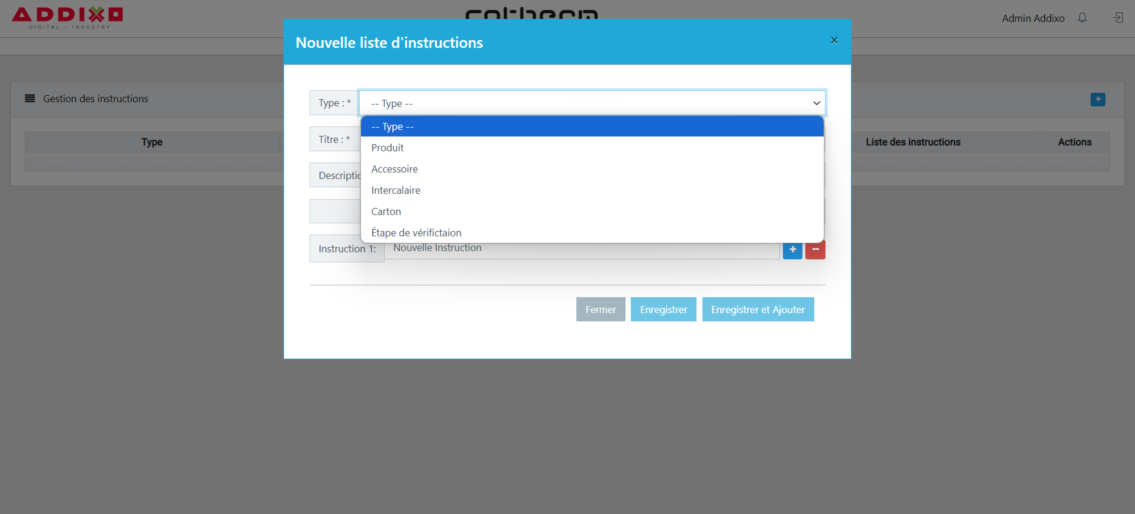

- Le type « Étape de vérification » n’est pas unique, l’utilisateur peut ajouter plusieurs instructions de ce type (seulement pour ce type).
-Le champ « Titre » doit être unique
- Pour les autres types d'instructions (carton, produit, intercalaire, accessoire), une seule instruction par type est autorisée.
Si l'utilisateur tente d'ajouter une nouvelle instruction pour un type déjà existant, le message d'erreur suivant s'affiche : « Vous ne pouvez ajouter qu'une seule instruction de type {type}. Veuillez supprimer l'instruction existante avant d'en ajouter une nouvelle » :
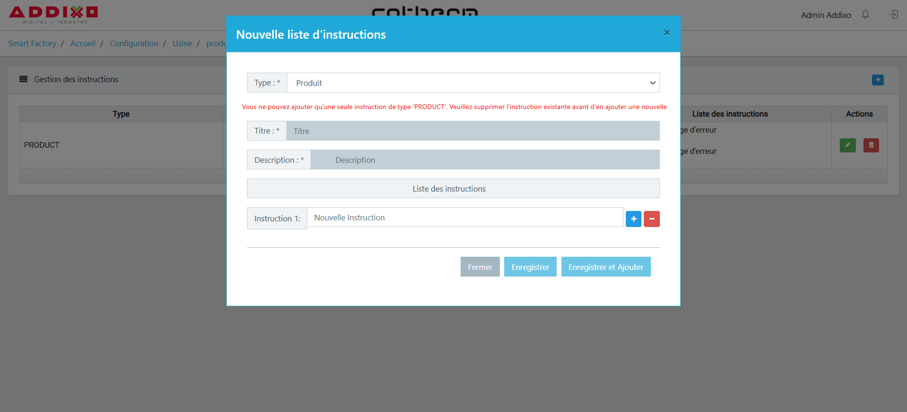

Règles de Gestion
ID | Type | Description
D18.G01.R01 | Ajout | Le type « Étape de vérification » est hard-coded dans la liste de valeur « VERIFICATION_STEP ».
D18.G01.R02 | Unicité | Tous les types d’instruction sans unique sauf le type « Étape de vérification ».
D18.G01.R03 | Unicité | Le champ « Titre » est unique, les instructions « Étape de vérification » doivent avoir des titres uniques.
D18.G01.R04 | Modification | Le message d’erreur ne s’affiche que pour les types carton, produit, intercalaire ou accessoire.

Scénarii de Test
ID | Type | Description
D18.G01.T01 | Ajout | Vérifier l’enregistrement de type « Étape de vérification » lors de l’ajout, modification d’une instruction.
D18.G01.T02 | Ajout | Vérifier l’affiche de type « Étape de vérification » dans la table des instructions.
D18.G01.T03 | Modification | Vérifier l’ajout de plusieurs instructions de type « Étape de vérification ».
D18.G01.T04 | Ajout | Vérifier l’unicité du champ « titre ».
D18.G01.T05 | Modification | Vérifier l’unicité des autres types d’instruction (carton, produit, intercalaire, accessoire) et l’affichage du message d’erreur.



Textes et Libellés
Le tableau suivant groupe l’ensemble de textes et de libellés ajoutés à Smart Factory à partir de cette demande. Prière de les copier et de les coller aux bons emplacements.
Texte en français | Texte en anglais | Description
Étape de vérification | Verification Step | Type d’instruction
Vous ne pouvez ajouter qu'une seule instruction de type {type}. Veuillez supprimer l'instruction existante avant d'en ajouter une nouvelle | You can only add one instruction of type {type}. Please delete the existing instruction before adding a new one. | Message d’erreur

